

考試監考人員手冊

2018年7月18日
Jul18,2018 Added Adobe Flash Player to proctor's checklist
(All recent changes are highlighted in yellow.)



2011-2018 儀題國際形象禮儀測試學會 (IITTI).
您可以自由傳閱此文件

目錄
第1章 IITTI 考試 4
這是什麼樣的考試？ 4
這考試實際上是如何進行的？ 4
第2章 考試測試架構與概述 7
這是如何進行的? 7
第3章 您身為考試監考人之職務 8
如果考生於筆試中犯了一個錯誤或是猜測答案？ 8
如果考生沒有在規定的時間內完成筆試？ 8
如何來評分考生的成績？ 8
如果考生沒有回答“問卷”章節中的調查問題時該如何反應？ 8
筆試題目全部為計分題？ 8
考生需要具備什麼電腦技術才能回答筆試題目？ 9
考生們於考試前務必要做什麼？ 9
考試日期和流程 9
考生必須攜帶之物品 9
幫助考生錄製打招呼視頻 10
考試密碼 10
考生們何時會知道他們的成績？ 10
其他問題？ 11
附錄 監考人員工作清單 12

第1章 IITTI 考試

這是什麼樣的考試？
此認證書有三（3）種等級：

(1) 等級一，初階
(2) 等級二，標準
(3) 等級三，高階

我們會用一個詞或短語來描述每種級別;以便大家有一個非常簡潔及一致地說法來形容每種等級別：

(1) 等級一，初階 – 「基礎」
(2) 等級二，標準 – 「純熟」
(3) 等級三，高階 – 「精鍊」

第1級和2級的筆試考試是有考試監考之必要，第3級考試無筆試考試。

這考試實際上是如何進行的？
筆試是使用電腦網路作答方式進行考試。

例如，第 1級認證會由電腦網路答題方式進行考試，一共有四大題，有填空和選擇題，每題的分數權重如下：

1. 調查問卷 0%
2. 專業形象 30%
3. 商務禮儀 34%
4. 用餐禮儀 36%

您需於在“調查問卷”大題的空白處填入答案。這些問題是為了要了解及調查考生是否先前有上過培訓課程等等問題。雖然此問卷部分並無計分，但這一部分為強制性作答部分。其它三個大題，均由“選擇題”型態作答，要求回答技術相關之問題。

下面是實際的電腦屏幕看起來的樣子:

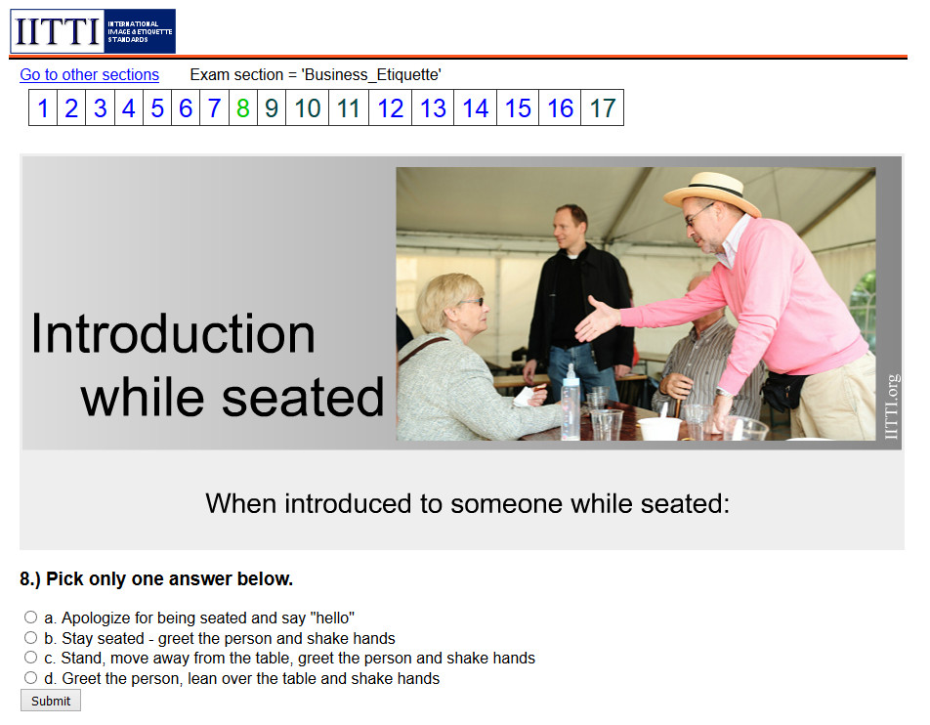

當您是坐著時，有人要向您自我介紹，應該如何反應?

8.) 當有人要向您自我介紹， 您剛好是坐著時:

a. 因為是坐著地，所以表示歉意並回說”您好”
b. 持續坐著 ，向此人問好並與他握手
c. 起身離開桌子， 向此人問好並與他握手
d. 向此人問好， 靠著桌子並與他握手

(提交)

第2章 考試測試架構與概述

下面是每個考試等級的簡述：

等級 | 考試形式 | 考試時間 | 地點
1 | 筆試 | 1小時 | 本地
2 | 筆試和  實習 | 1小時筆試  1.5小時實習 | 本地  本地
3 | 實習 | 深入（超過幾天的時間） | 海外

這是如何進行的?

考生可於就近的地區或城市報名參與筆試考試，筆試是由電腦網路作答方式進行，於電腦屏幕空白處填入答案及回答選擇題選項。該考試題目是由廣泛相關問題衍生而出，範圍包括整個國際形象培訓測試學會(IITTI)準則，例如專業形象、商務禮儀、餐飲禮儀等…。

在大多數情況下，考試進行時考生將會受到錄放影機的監視，目的是為了要防止考生作弊。

當考試開始時，每位考生將會被要求登錄到他們自己的國際形象培訓測試學會(IITTI)網站帳號中。監考人員將給予每位考生考試ID和密碼，以便他們可以順利地進行考試。一旦考試時間結束，考生不准繼續作答題目;他們必須立即登出考試網頁並離開考場。

筆試結束之後，並無任何考卷需要呈交給監考人員。

第3章 您身為考試監考人之職務

如果考生於筆試中犯了一個錯誤或是猜測答案？

您應該建議考生於開始作答前簡略的看過每個不同大題之呈現方式。選擇題目一旦被回答後，電腦系統會立即計分，並且答案不得再次更改。該國際形象培訓測試學會(IITTI)考試是為了要了解及測試考生他們對這些題材了解之深度，而不是隨意猜測或是經由印象知識來作答。

如果考生沒有在規定的時間內完成筆試？

順暢的作答是很重要的，考生如果有未完成作答之題目將會被扣分數。強烈建議考生攜帶手錶，並經常查看所剩時間及未完成題目數量。第1級和第2級的筆試各約有50-60題的問題。

如何來評分考生的成績？

筆試部份，分數是由以下方式評分：

- 他們總共回答題目之數量
- 正確地回答問題之數量

只有合格/不合格之筆試成績。合格分數為75％。實習考試也同樣是分為合格/不合格。在進行第2等級的考試時，考生必須同時通過筆試及實習考試，才能認可為第2等級的考試成績合格。

如果考生沒有回答“問卷”章節中的調查問題時該如何反應？

如果考生忽略了問卷調查部分，他／她將無法通過考試。

筆試題目全部為計分題？

每個大題會包含一些示範測試性的題目，可運用在未來考試題目裡。這些問題並無明確或是一定會出現在那些不同的考區考場。考生應盡其所能正確回答所有的考題。回答示範測試性題目均不計分。

考生需要具備什麼電腦技術才能回答筆試題目？

考生無需特別具備電腦技能以完成IITTI筆試考試的部分。然而，考生們應熟悉網路選擇題考試測試的方式，可於 http://www.iitti.org/selfTest/index_ch.html. 中參照範例。

考生們於考試前務必要做什麼？

每位考生應於考試日期前向各自的學院、大學或禮儀學校註冊並繳交考試費用。完成註冊後，考場學校將會給予每位考生該學校之IITTI考試入場證。

考試入場證就像是一張電話卡。一旦考生收到他們的考試入場證，考生應於IITTI網站上登入他們的個人帳戶並輸入其考試入場證的代碼。如果考生沒有事先在他/她個人的IITTI網站中輸入他/她的考試入場證代碼到其帳戶中，該考生將不能進行任何考試。

請考生們務必最慢於考試前一天登入他/她的考試代碼到其IITTI網站的個人帳戶中。

考試日期和流程

考生的學校將會與IITTI合作，安排考場及協調一個合適的時間進行考試。學校提供考生名單給IITTI，IITTI 會將這份考生名單提供給監考人員。

考試地點必須要有電腦並且可以使用瀏覽器，例如微軟的Internet Explorer，Mozilla Firefox瀏覽器或谷歌瀏覽器。（Mozilla Firefox瀏覽器是IITTI考試的標準化瀏覽器。）

考生不能攜帶任何書籍，傳單，或自己的筆記電腦，平板電腦，智能手機或任何其他可連接網路之設備進入考場。

考生必須攜帶之物品

每位考生都需要攜帶有效可證明其身份之證件，例如駕駛執照、出生證明或護照。考生所提供之證明身份文件必須與考生登記的名稱相同，如有不同，考生將被拒絕進入考場，直到考生可證明其身份為止。

考生應記住他們的IITTI考試帳戶名稱和密碼。考生應於考試前登入他們的考試代碼。監考人員應鼓勵考生攜帶手錶，以協助考生能順利地完成所有考題。

幫助考生錄製打招呼視頻

如果IITTI指示要在考場設立監視攝影機，監考人員需要幫助考生進行攝影，以辨別個人資料是否正確。監考人員應幫助考生站靠近監視攝影機，要求考生微笑，並指示他們宣示如下：

"您好! 我的名字是_______。 我來自_______（他/她所在的城市和國家），
我是來這裡參加 "ET" 考試的。"

確認考生的臉是可以被攝影機錄影到，考生不可以戴帽子或是臉被頭髮遮蓋住。考生必須脫下太陽鏡及禁止畫濃妝，因為這些將可能會扭曲其臉部特徵。要求考生在面對監視攝影機時，講話要大聲且清楚，以方便攝影機可以正確清楚地監錄到每位考生。警告考生說，如果IITTI對於考生的身份有疑問或認為有不清楚的地方，其考試成績將可能作廢。

考試密碼

每一個筆試都有一個專屬的考試ID和密碼。於考試當天，身為監考人員，您將需要與IITTI聯繫以得到這個密碼。您可以透過電話（1.604.231.8197）或電子郵件 (info@IITTI.org) 聯繫IITTI。 IITTI會告訴您確切的考試ID及其關聯之密碼。以下是考試ID和考試密碼的範例：

考試ID =“ExamBasicSP_lima”
考試密碼 = “happy”

在取得考試ID和考試密碼後，要求考生至IITTI網站登錄自己的帳戶，並點擊“考試者”選項，進入

考試區域 > 加入考試

然後再選擇考試ID和進入考試密碼選項。

到考試開始之前，監考人員禁止告訴任何人本次考試ID或密碼。只有參與考試的考生們可於考試開始時給予這些ID和密碼。

考生們何時會知道他們的成績？

一考完試考生立即可以看到原始分數，但無法立即得知他們最後的分數; 因為某些考題是範例題目考題，不得計分至最終分數。最終的成績將於1-2週後公佈。

其他問題？

請查看我們網上的連結：www.IITTI.org/proctors/proctorArea_ch.htm

附錄 監考人員工作清單
考前仔細檢查考場：
  - 確認每位考生都有一台電腦。
  - 確認每台電腦均可連接至網路並有一個可使用的瀏覽器。（IITTI考試的標準瀏覽器是Mozilla Firefox瀏覽器 和Adobe Flash Player。）
  - 確認所有電腦瀏覽器都允許輸入文字檔案 (cookie)。
  - 確認考場電腦的網路(ISP)不會拒絕輸入文字檔案。
  - 確認所有的監視攝影機是否已經設置完成（如果指示這樣做），並確認是否可以正常進行錄製。

考生進入考場前應做之準備：
  - 確認考生已經登入他們的考試入場證用戶代碼至個人的IITTI帳戶中。
  - 提醒考生要記住他們自己的IITTI帳戶ID和密碼。
  - 檢查考生有效之身份證件是否與報名參與考試之考生名稱相同。
  - 鼓勵考生攜帶手錶進入考場。 （考試時間為一小時。）

考試之前:
  - 請考生排隊，協助錄製打招呼視頻，以辨識考生身份。

於考試剛開始時:
  - 檢查所有考生確認他們沒有攜帶來任何書籍、傳單或可連接網路之設備進入考場，例如筆記型電腦、智能手機等…物品。
  - 聯繫IITTI，取得考試ID和密碼。
  - 向所有考生公佈考試ID和密碼。

於考試過程中：
  - 考生不得在考試時間與任何人有所交談。
  - 考試開始15分鐘後，遲到考生將不允許進入考場。
  - 於考試結束前30分鐘、15分鐘和5分鐘，提醒考生所剩時間。
  - 如果電腦屏幕出現網路過慢的情況，請考生點選"重新下載(reload)”按鈕，再次重新捷取畫面。
  - 必須錄製完整的一個考試過程的視頻，其中間不可有中斷。

完成考試後:
  - 考試必須於開始考試一（1）小時後結束。
  - 所有考生必須先登出其考試帳號再離開考場。
  - 郵寄監視攝影的SD卡至位於加拿大溫哥華的IITTI總部，或是將該檔案文件上傳至IITTI指定的“DropBox”文件共享帳號中。詳細視頻檔案名稱和其他所有資訊，請至IITTI官網連結www.IITTI.org/proctors/proctorArea_ch.htm查看。

聯絡儀題國際形象禮儀測試學會:

儀題國際形象禮儀測試學會
加拿大，溫哥華
電話 (604) 231-8197
網址: www.IITTI.org
email: info@IITTI.org

2011-2018 儀題國際形象禮儀測試學會 (IITTI).
您可以自由傳閱此文件

